|  |  |  |  |
| --- | --- | --- | --- |
| 分类号： |  | 单位代码： | 10433 |
| 密级： |  | 学号： |  |



硕 士 学 位 论 文

（学术型）

|  |  |
| --- | --- |
| 作者姓名： | 黑体、数字Time New Roman |
| 导师姓名： | 黑体、数字Time New Roman |
| 学科代码及名称： | 黑体、数字Time New Roman |
| 研究方向： | 黑体、数字Time New Roman |

山东理工大学**学院

202*年06月

**中文论文题目（二号宋体，加粗）**

**英文论文题目（3号Time New Roman，加粗）**

**学位论文独创性声明**

本人郑重声明：所呈交的学位论文，是本人在导师指导下进行的研究工作所取得的成果。除文中已经注明引用的内容外，本论文不含任何其他个人或集体已经发表或撰写过的研究成果或作品，也不包含已用于其他学位申请的论文或成果。对本人的研究做出重要贡献的个人和集体，均已在文中以明确方式标明。本人完全意识到本声明的法律结果由本人承担。

学位论文作者签名： 日期： 年 月 日

**学位论文版权使用授权书**

本人完全了解山东理工大学关于收集、保存、使用学位论文的规定，即：按照有关要求提交学位论文的印刷本和电子版本。山东理工大学有权保留并向国家有关部门或机构送交本论文的复印件和扫描件，允许论文被查阅和借阅。本人授权山东理工大学可以将学位论文的全部或部分内容编入有关数据库进行检索和传播，可以采用影印、缩印或扫描等复制手段保存、汇编学位论文。（保密的学位论文在解密后适用本授权书）

|  |  |
| --- | --- |
| 学位论文作者签名： | 导师签字： |
| 签字日期： 年 月 日 | 签字日期： 年 月 日 |

摘 要

页眉摘要文起设置，右侧为一级标题左侧为山东理工大学士学位论文，小5号宋体字

题目用三号黑体字(居中排)。摘要内容用宋体，字号小四号字体。段落设置段前段后间距为1行

论文第一页为中文摘要，字数在1000字左右。概括反映论文的主要内容，力求语言精炼准确，要突出本论文的创造性成果或新见解，不要与引言相混淆。

一般不要使用图、表、化学结构式、特殊符号和术语，不标注引用文献号。

关键词另起一行黑体小四号（顶格排）：每个关键词中间用分号分开。

关键词：农民纠纷；纠纷解决方式；民间非正式方式；国家正式方式

页码由摘要起到目录用罗马数字连续编排，小5号宋体字，页脚居中排列。

Abstract

题目用三号Times New Roman字体 (居中排)。摘要内容Times New Roman字体，字号小四号字体, ，段落设置段前段后间距为1行

论文第二页为英文摘要，内容要求与中文摘要内容一致。

用小四号加粗Times New Roman体（顶格排），每个关键词中间用分号分开

**Keywords:**

目录

注：在该页面中点击鼠标右键，选择“更新域…”，在弹出窗口中选择“更新整个目录”，确定即可自动生成目录。标题“目录”，字体：黑体，字号：小三。章、节标题和页码，字体：宋体，字号：小四。阅后删除此文本框。

摘 要 I

Abstract II

目录 III

第一章 正文格式说明 1

1.1 论文格式基本要求 1

1.2 论文页眉页脚的编排 2

1.3 论文正文格式 2

1.4 章节标题格式 2

1.5 各章之间的分隔符设置 3

1.6 正文中的编号 3

第二章 图表及公式的格式说明 4

2.1 图的格式说明 4

2.1.1 图的格式示例 4

2.1.2 图的格式描述 4

2.2 表的格式说明 5

2.2.1 表的格式示例 5

2.2.2 表的格式描述 6

2.3 公式的格式说明 6

2.3.1 公式的格式示例 6

2.3.2 公式的格式描述 7

2.4 参考文献的格式说明 7

2.4.1 参考文献在正文中引用的示例 7

2.4.2 参考文献在正文中引用的书写格式 7

2.4.3 参考文献的书写格式 7

2.4.4 参考文献的书写格式示例 7

2.5 量和单位的使用 8

2.5.1 使用方法 8

2.5.2 中华人民共和国法定计量单位 8

2.6 规范表达注意事项 8

2.6.1 名词术语 8

2.6.2 数字 8

2.6.3 外文字母 8

2.6.4 量和单位 9

2.6.5 标点符号 9

第三章 打印说明 10

3.1 封页 10

3.1.1 封皮 10

3.1.2 封一 10

3.2 中英文摘要 10

3.2.1 中文摘要 10

3.2.2 英文摘要 10

3.3 目录 10

3.4 正文 10

第四章 题目（黑体，三号，段前、段后间距为1行） 11

4.1 第一节题目（黑体，四号，段前、段后间距为1行） 11

4.1.1 第一节一级题目（黑体，小四，段前、段后间距为1行） 11

4.2 第二节题目 11

4.2.1 第二节一级题目 11

参考文献 12

附录 13

在读期间公开发表的论文 14

致谢 15

一级标题三号黑体，段前段后的间距，为一行

第一章 正文格式说明

“正文”不可省略。正文是硕士学位论文的主体，要着重反映研究生自己的工作，要突出新的见解，例如新思想、新观点、新规律、新研究方法、新结果等。正文一般可包括：理论分析；试验装置和测试方法；对试验结果的分析讨论及理论计算结果的比较等。

正文为宋体小四、每行38个字，包括标点符号，每页35行字，包括空行。

正文要求论点正确，推理严谨，数据可靠，文字精练，条理分明，文字图表清晰整齐，计算单位采用国务院颁布的《统一公制计量单位中文名称方案》中规定和名称。各类单位、符号必须在论文中统一使用，外文字母必须注意大小写，正斜体。简化字采用正式公布过的，不能自造和误写。利用别人研究成果必须附加说明。引用前人材料必须引证原著文字。在论文的行文上，要注意语句通顺，达到科技论文所必须具备的“正确、准确、明确”的要求。

## 1.1 论文格式基本要求

二级标题四号黑体，段前段后的间距，为一行

论文格式基本要求：

（1） 纸 型：A4（210mm×297mm），每页35行，每行38个字，双面打印。

（2） 页边距：左边距30mm、右边距25mm、上边距30mm、下边距25mm。

（3） 页眉23mm、页脚18mm，左侧装订。

（4） 字 体：正文全部宋体、小四。

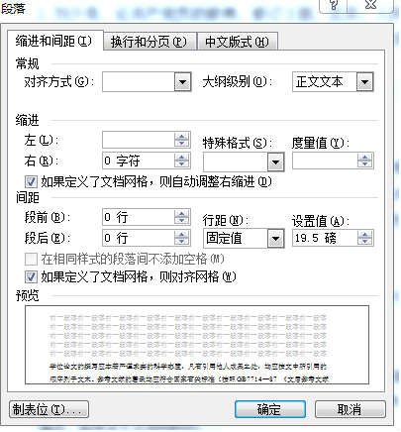图1.1 每页35行在格式、段落里

Fig.1.1

页码由正文起用阿拉伯数字连续编排，小5号宋体字，页脚居中排列。

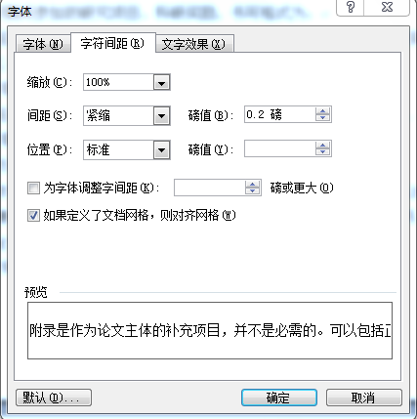

图1.2 每行38个字在格式、字体里

Fig. 1.2

## 1.2 论文页眉页脚的编排

一律用阿拉伯数字连续编页码。页码应由正文首页开始，作为第1页。封一、封二和封底不编入页码。将摘要、Abstract、目录等前置部分单独编排页码。页码必须标注在每页页脚底部居中位置，宋体，小五。

页眉左侧为“山东理工大学硕士学位论文”，右侧为一级标题名称；页眉下横线为上粗下细“文武线”。

## 1.3 论文正文格式

正文选用模板中的样式所定义的“正文”，每段落首行缩进2字；或者手动设置成每段落首行缩进2字，字体：宋体，字号：小四。

模板中已经自动设置为缺省值。

## 1.4 章节标题格式

（1） 每章的章标题选用模板中的样式所定义的“标题1”，居中；或者手动设置成字体：黑体，居中，字号：三号，段前、段后间距为1行。每章另起一页，在输入章标题之后，按回车键，即可直接输入每章正文。

（2） 每节的节标题选用模板中的样式所定义的“标题2”，居左；或者手动设置成字体：黑体，居左，字号：四号，段前、段后间距为1行。

（3） 节中的一级标题选用模板中的样式所定义的“标题3”，居左；或者手动设置成字体：黑体，居左，字号：小四，段前、段后间距为1行。

正文各级标题编号的示例如图1.1所示。

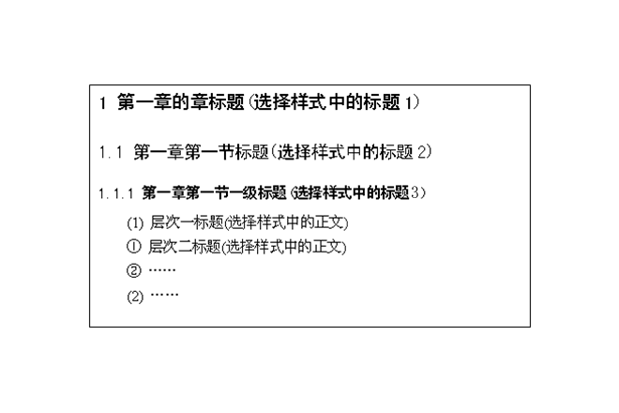

图1.3 标题编号示例

Fig. 1.3 Example of headers serial number

## 1.5 各章之间的分隔符设置

各章之间应使用“分页符”进行分隔。

设置方法：在“插入”菜单中选择“分隔符（B）…”，在弹出的窗口中选择分隔符类型为“分页符”，确定即可另起一页。

## 1.6 正文中的编号

正文中的图、表、附注、公式一律采用阿拉伯数字分章编号。

如图1.2，表2.3，附注4.5，式6.7等。如“图1.2”就是指本论文第1章的第2个图。文中参考文献采用阿拉伯数字根据全文统一编号，如文献[3]，文献[3,4]，文献[6-10]等，在正文中引用时用右上角标标出。附录中的图、表、附注、参考文献、公式另行编号，如图A1，表B2，附注B3，或文献[A3]。

第二章 图表及公式的格式说明

## 2.1 图的格式说明

三级标题小四号黑体，段前段后的间距，为一行

### 2.1.1 图的格式示例

图在正文中的格式示例如图2.1所示。

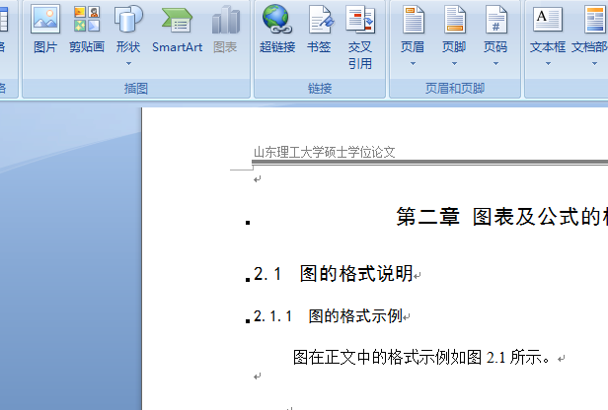

图2.1 样式

Fig. 2.1 Manner

表、图序号后面，同样适当留空（汉字状态敲两次空格键）。

### 2.1.2 图的格式描述

1． 图的绘制方法

（1） 插图、照片应尽量通过扫描粘贴进本文。

（2） 简单文字图可用WORD直接绘制。

2. 图的位置

图居中排列。 图与上文之间应留一空行。

3. 图的版式

（1） “设置图片格式”的“版式”为“上下型”或“嵌入型”，不得“浮于文字之上”。

（2）图的大小尽量以一页的页面为限，不要超限，一旦超限要加续图。

4. 图名的写法

图名居中并位于图下，编号应分章编号，如图2.1。 图名与下文留一空行。 图及其名称要放在同一页中，不能跨接两页。图内文字清晰、美观。中文图名设置为宋体，五号，居中。英文名称设置为Times New Roman，五号，居中。

## 2.2 表的格式说明

### 2.2.1 表的格式示例

表在正文中的常用格式如表2.1至表2.3所示，请参考使用。

物流的概念和范围如表2.1表述。

表、图序号与后面文字同样应当适当留空（两次空格键）。

表2.1 物流的概念和范围

Tab. 2.1 Conception and scope of Logistics

|  |  |
| --- | --- |
| 本质 | 过程 |
| 途径或方法 | 规划、实施、控制 |
| 目标 | 效率、成本效益 |
| 活动或作业 | 流动与储存 |
| 处理对象 | 原材料、在制品、产成品、相关信息 |
| 范围 | 从原点（供应商）到终点（最终顾客） |
| 目的或目标 | 适应顾客的需求（产品、功能、数量、质量、时间、价格） |

美国广义物流后（勤）协会给出的定义如下：“为了符合顾客的要求，从原点到消费点对原材料、在制品、产成品与相关信息的流动和储存的效率成本效益进行规划、实施和控制的过程”。由此可见，物流不是作为一种具体技术和方法来研究的，而是一个过程或管理。

表2.2 统计表

Tab. 2.2 Statistics table for sale

|  |  |  |  |  |
| --- | --- | --- | --- | --- |
| XX | 产量 | 销量 | 产值 | 比重 |
| XX | 11000 | 10000 | 500 | 50% |
| 合计 | 17600 | 16000 | 1000 | 100% |

表2.3 分栏表

Tab. 2.3 Column table

|  |  |  |  |  |
| --- | --- | --- | --- | --- |
| 年度 | 产品 | 产量 | 销量 | 产值 |
| 2004 | XX | 11000 | 10000 | 500 |
| XX | 1100 | 1000 | 280 |
| 2005 | XX | 16000 | 13000 | 550 |
| XX | 2100 | 1500 | 320 |

从表2.2和表2.3可以看出，……。

### 2.2.2 表的格式描述

（1） 表的绘制方法

表要用WORD绘制，不要粘贴。

（2） 表的位置

① 表格居中排列。

② 表格与下文应留一行空格。

（3） 表的版式

① 表的大小尽量以一页的页面为限，不要超限，一旦超限要加续表。

（4） 表名的写法

① 表名应当在表的上方并且居中。编号应分章编号，如表2.1、表2.2。

② 表名与上文留一空行。

③ 表及其名称要放在同一页中，不能跨接两页。

④ 表内文字全文统一，设置为宋体，五号。

⑤ 中文表名设置为宋体，五号，且居中。英文名称设置为Times New Roman，五号，且居中。

## 2.3 公式的格式说明

### 2.3.1 公式的格式示例

由于一般的文献资料中所给出的载荷和抗力的统计参数主要为变异系数，为便于讨论，定义公式形式如下：

 （2.1）

其中，μR，μS分别为抗力和载荷效应的均值……。

### 2.3.2 公式的格式描述

（1） 公式整行右对齐，并调整公式与公式序号之间的距离，使公式部分居中显示。

（2） 公式序号应按章编号，公式编号在行末列出，如（2.1）、（2.2）。

（3） 公式位置：公式之间及上下文间设置半行间距或者6磅，作者可根据情况适当调整，以保证格式协调和美观。

## 2.4 参考文献的格式说明

### 2.4.1 参考文献在正文中引用的示例

关于主题法的起源众说不一。国内有人认为“主题法检索体系的形式和发展开始于1856年英国克雷斯塔多罗（Crestadoro）的《图书馆编制目录技术》一书”，“国外最早采用主题法来组织目录索引的是杜威十进分类法的相关主题索引……”[1]。也有人认出为“美国的贝加逊·富兰克林出借图书馆第一个使用了主题法”[2-4]。

### 2.4.2 参考文献在正文中引用的书写格式

学位论文的撰写应本着严谨求实的科学态度，凡有引用他人成果之处，均应按文中所引用的顺序列于文末。参考文献的著录均应符合国家有关标准（按照GB7714—87 《文后参考文献著录格式》执行）。用五号宋体字。

### 2.4.3 参考文献的书写格式

文献是期刊时：[编号] 作者姓名，文章题目，期刊名（外文可缩写），年份，卷号（期数）,页码。

文献是著作时：[编号] 作者姓名，书名，出版单位，（年份），页码。

文献是文集时：[编号] 作者姓名，书名，出版单位，（年份），页码。

文献是学位论文时：[编号]作者，题名：[学位论文]．保存地点：保存单位，年份。

在正文中应以右上角标[ ]的形式依次注明对应的参考文献的编号。

### 2.4.4 参考文献的书写格式示例

文献类型标志及参考文献书写示例请见“参考文献”部分。

## 2.5 量和单位的使用

### 2.5.1 使用方法

（1） 必须符合国家标准规定，不得使用已废弃的单位，如高斯（G和Gg） ﹑亩﹑克分子浓度（M）﹑当量能度（N）等。

（2） 量和单位不用中文名称，而用法定符号表示。

### 2.5.2 中华人民共和国法定计量单位

学位论文中须使用中华人民共和国法定计量单位。

## 2.6 规范表达注意事项

### 2.6.1 名词术语

应使用全国自然科学名词审定委员会审定的自然科学名词术语；应按有关的标准或规定使用工程技术名词术语；应使用公认共知的尚无标准或规定的名词术语。作者自拟的名词术语，在文中第一次出现时，须加注说明。表示同一概念或概念组合的名词术语，全文中要前后一致。外国人名可使用原文，不必译出。一般的机关、团体、学校、研究机构和企业等的名称，在论文中第一次出现时必须写全称。

### 2.6.2 数字

数字的使用必须符合新的国家标准GB/T15835-1995《出版物上数字用法的规定》。

### 2.6.3 外文字母

文中出现的易混淆的字母、符号以及上下标等，必须打印清楚或缮写工整。要严格区分外文字母的文种、大小写、正斜体和黑白体等，必要时用铅笔注明，尤其注意上下标字母的大小写、正斜体。

（1） 斜体

斜体外文字母用于表示量的符号，主要用于下列场合：

① 变量符号、变动附标及函数。

② 用字母表示的数及代表点、线、面、体和图形的字母。

③ 特征数符号，如Re（雷诺数）、Fo（傅里叶数）、Al（阿尔芬数）等。

④ 在特定场合中视为常数的参数。

⑤ 矢量、矩阵用黑体斜体。

（2） 正体

正体外文字母用于表示名称及与其有关的代号，主要用于下列场合：

① 有定义的已知函数（例如sin, exp, ln等）。

② 其值不变的数学常数（例如e=2.718 281 8…）及已定义的算子。

③ 法定计量单位、词头和量纲符号。

④ 数学符号。

⑤ 化学元素符号。

⑥ 机具、仪器、设备和产品等的型号、代号及材料牌号。

⑦ 硬度符号。

⑧ 不表示量的外文缩写字。

⑨ 表示序号的拉丁字母。

⑩ 量符号中为区别其它量而加的具有特定含义的非量符号下角标。

### 2.6.4 量和单位

文中涉及的量和单位一律采用新的国家标准GB3100~3102-93《量和单位》。

### 2.6.5 标点符号

标点符号的使用必须符合新的国家标准GB/T15834-1995《标点符号用法》。

第三章 打印说明

## 3.1 封页

### 3.1.1 封皮

山东理工大学印刷厂统一制作。

### 3.1.2 封一

“独创性声明和关于论文使用授权的说明”单面打印。

## 3.2 中英文摘要

### 3.2.1 中文摘要

单面打印。

### 3.2.2 英文摘要

如果是一页，单面打印；否则双面打印。

## 3.3 目录

如果是一页，单面打印；如果两页，双面打印；如果三页，第一、二页双面打印，第三页单面打印。

## 3.4 正文

正文从第一章开始到致谢结束，双面打印。

第四章 题目（黑体，三号，段前、段后间距为1行）

## 4.1 第一节题目（黑体，四号，段前、段后间距为1行）

### 4.1.1 第一节一级题目（黑体，小四，段前、段后间距为1行）

## 4.2 第二节题目

### 4.2.1 第二节一级题目

参考文献

[1] 袁庆龙，候文义.Ni-P合金镀层组织形貌及显微硬度研究[J].太原理工大学学报，2001，32(1)：51-53.

［2］ 刘国钧，郑如斯．中国书的故事[M]．北京：中国青年出版社，1979：115．

［3］ 孙品一．高校学报编辑工作现代化特征[A]．见：中国高等学校自然科学学报研究会．科技编辑学论文集(2)[C]．北京：北京师范大学出版社，1998：10-22．

［4］ 张和生．地质力学系统理论[D]．太原：太原理工大学，1998：

附录

附录是作为论文主体的补充项目，并不是必需的。可以包括正文内过分冗长的公式推导；以备他人阅读方便所需的辅助性数学工具或表格；重复性数据图表；论文使用的主要符号、意义、单位、缩写、程序全文及说明材料。

在读期间公开发表的论文

在学期间发表的论文、著作，书写格式参照参考文献书写格式。

致谢

学位论文中不得书写与论文工作无关的人和事，对导师的致谢要实事求是。

一同工作的同志对本研究所做的贡献应在论文中做明确的说明并表示谢意。

这部分内容不可省略。